用一餐致敬实干家，卡特彼勒以治愈内容共鸣用户
广 告 主：卡特彼特
所属行业：汽车行业
执行时间：2022.10
参选类别：视频内容营销类
营销背景
卡特彼勒作为享誉全球的工程机械制造商，是实干家们的强大伙伴和坚实后盾，秉持“实干成就梦想”的核心品牌精神，卡特彼勒陪伴着基建一线的普通人为了梦想与生活勤劳奋斗，同时也见证了在他们的努力下，我国基础设施实现的跨越式发展。在格外注重“实干精神”的品牌价值观下，卡特彼勒决定联手腾讯新闻，以内容为载体致敬“实干家”们， 传递“实干成就梦想”的品牌理念，进而更好地贴近消费者。
营销目标
相较传统的品牌植入，腾讯新闻与卡特彼勒共创IP《辛苦了，先吃饭》，助力品牌与消费者形成情感价值的连接。节目聚焦于“基建狂魔”、“中国速度”这些网友赋予的称号背后，为中国基建创下奇迹的工程制造行业一线实干者们，以美食为载体，由同为实干家的体育明星为他们制作“惊喜一餐”。以暖心暖胃的美味打开心门，让更多观众了解他们的奋斗故事和精神，致敬一线实干者的平凡的伟大。
策略与创意
现如今，时代的变化太过激烈，每个个体都在为梦想的生活付出更多努力。卡特彼勒的核心用户群，其实是一些制造业的一线实干家，他们是普通人，过着脚踏实地的生活，尽管艰辛仍不断继续。他们虽然过着平凡的日子，但依然期待一种平等的理解和简单的治愈，也渴望被看到小小的闪光点、被读懂困境，他们希望能听到一句鼓励：“今天也辛苦了，一切都会好起来”。
《辛苦了，先吃饭》作为共创IP，从内容上、形式上及传播上均进行了创新：
1、内容上：深度内容共创，抢占用户心智
节目以美食为纽带，连接一线基建工作者和体育明星，围绕饭桌进行跨界互动，由体育明星为基建工作者制作“惊喜一餐”，在互动与交谈中让观众了解更多他们的奋斗故事和精神，自然生动的传达了品牌核心精神，与用户形成深度的价值沟通。
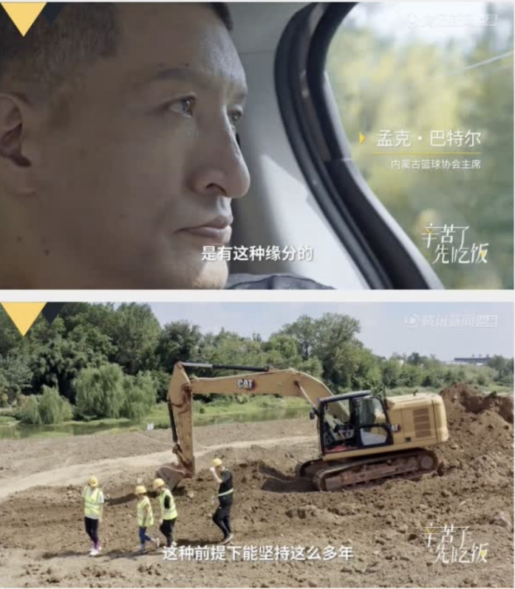
2、形式上：突破传统模式，打造访谈新范式
节目开发“星素结合纪实真人秀+互动访谈”的创新形式。体育明星嘉宾通过探访工地环境、亲身体验工程相关工作，为观众提供真实生动的全新体验，全景式呈现了基建工作者的工作环境与工作内容；而双方共同制作分享美食的过程中，实干者们呈现了自己在事业之外，更生活化、更人情味的一面，增强节目烟火气和情感穿透力；在对谈环节，则呈现了嘉宾们对彼此人生经历、生命领悟和内心情感的珍贵分享。
3、传播上：深挖极致故事，强化内容传播力
团队从真实的卡特彼勒车主中挖掘故事，先后共采访40余人，经过深入前采及了解后最终筛选出6组适合的行业人选，既满足品牌与内容的自然契合点，也能将内容极致性及话题属性最大化。在内容中沉浸式融入与传递“实干成就梦想”的品牌精神，正向强化大众对品牌的深层印象。
执行过程/媒体表现
借助卡特彼勒与CBA长期非常深度的合作，腾讯新闻选择将焦点落在制造行业的一线实干者们，让他们的篮球偶像为其带来一场惊喜瞬间。篮球明星本身就是一个极具“实干梦想”的天然符号，但这个遥远的符号需要通过一种有效的方式才能过拉近与用户的距离，于是我们的问题就变成了如何把实干和梦想这两个符号更加落地。
在这个过程中，我们想到的是“沟通”这个桥梁，也即是找到一个更加接近真实生活的“实干家”，他代表的是屏幕前的亿万观众，比如第一期我们就找到了挖掘机驾驶员宋玉川，而他的对面则是著名篮球运动员林书豪，我们邀请林书豪为宋玉川亲手做了美味的葱油饼，边做边吃边聊，分享宋玉川主助力北京地铁、环球影城、大兴机场搭建的人生经历以及林书豪的追梦历程，利用沟通来调起他们“实干”精神的共鸣，而饭局则成为了沟通的最佳场景。
通过寻找一个现实生活中的平凡基建者，制造一个温馨的美食内容场景，最后通过二者的沟通进行一个深度且舒适的展开，让梦想的距离在“实干家”的对谈中逐渐拉近，卡特彼勒致敬“实干家”的态度，也在这个过程中逐渐深入人心。
1、“热点带量➕亮点增量”运营排播，全面发挥内容价值
密切关注与节目主题相关的全网时事热点，实现零成本借力，强势扩大品牌声量；抓取与运营亮点，输出精彩短视频，高效传播与扩散。
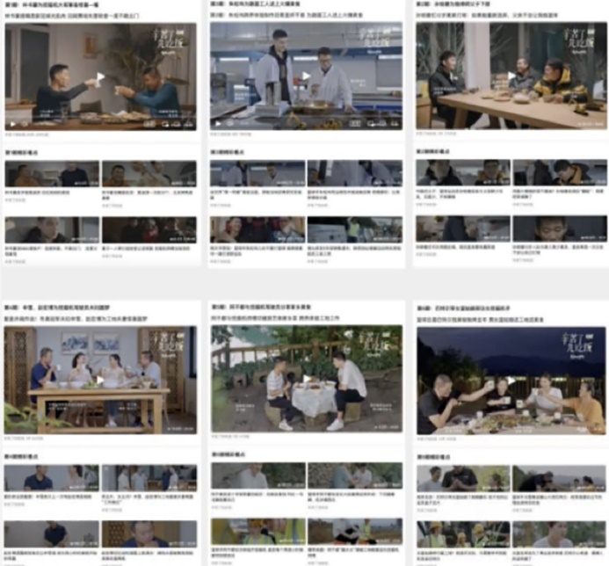
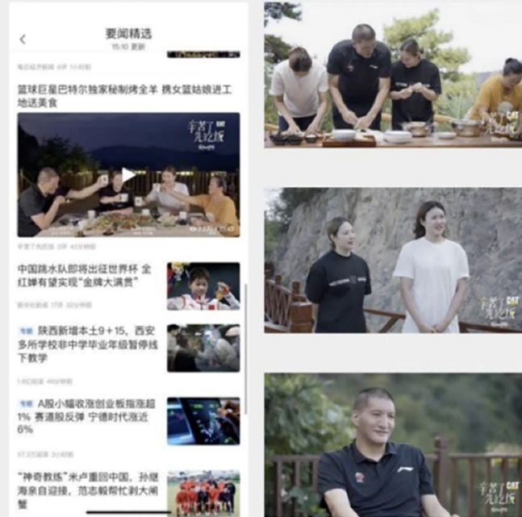
2、腾讯新闻传播矩阵，实现曝光最大化
从端内到端外，腾讯新闻联合腾讯视频、视频号等官方账号矩阵，为每期节目配合多个传播渠道，助力放大声量。
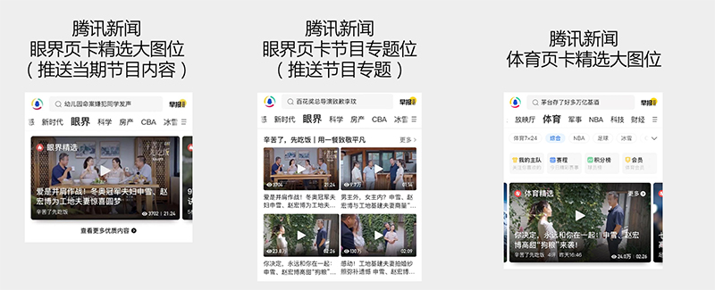
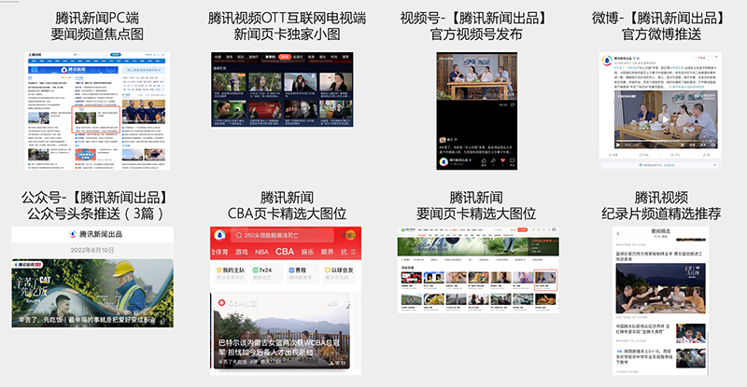
3、品牌官方➕明星联动宣发，助力品牌破圈
品牌官方微博、明星艺人微博等纷纷带话题发声，借势多方影响力，进一步助力品牌破圈传播。
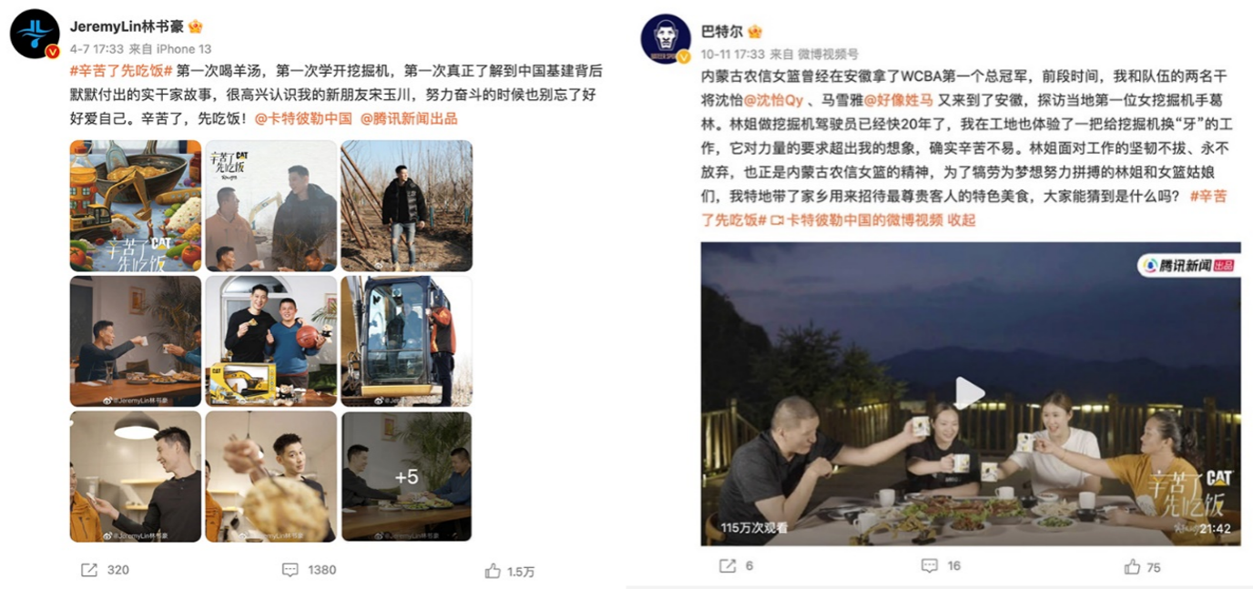
营销效果与市场反馈
节目上线6期，总曝光量近2亿，播放总量8058万，期均播放量1343。
EP4腾讯新闻播放总量达3666万，曝光总量7761万；EP6内容端内播放总量1062万，仅次于第四期，获腾讯新闻首页精选推荐。
微博话题#辛苦了，先吃饭#话题阅读次数1335.7万。
《辛苦了，先吃饭》精准匹配品牌核心用户群：节目用户画像中，男性用户占比66%； 31-45岁年龄层用户最多；学历分布方面，本科学历用户占比最高；城市分布方面，新一线城市占比最高，新一线及一二三线城市用户占比约七成。

